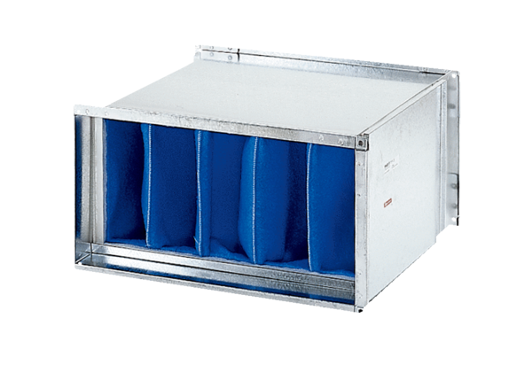Zračni filtar TFP 35-7Jedinica za pakiranje: 1 komAsortiman: D
Broj artikla: 0149.0071Proizvođač: MAICO

